197374, г. Санкт-Петербург,
Мебельная ул., д. 3, лит. А, пом. 1-Н
Тел. +7 (921) 964-00-49
E-mail: sp@spspb.ru

Исх. № 10 Министру промышленности и торговли
от «14» апреля 2020 г. Российской Федерации

Д.В. Мантурову

Уважаемый Денис Валентинович!

«Национальный союз полиграфистов» просит Вас включить в перечень отраслей, наиболее пострадавших из-за коронавирусной инфекции, с целью оказать неотлагательную поддержку со стороны государства полиграфическую отрасль страны (коды по ОКВЭД 2: 18; 18,1; 18,11; 18,12; 18,13; 18,14;).
В настоящее время в отрасли сложилась катастрофическая ситуация:
- резкое падение спроса по всему спектру производства полиграфической продукции, включая печатные СМИ и книгоиздание, где объем подтвержденных заказов на полиграфические услуги на апрель с.г. и последующие месяцы МЕНЕЕ 20% относительно объема производства, выполненного в марте 2020 года;
- полное падение спроса на печать во всех сегментах полиграфического рынка, включая сегмент «В2С», рекламном и коммерческом секторах;
- критическое снижение маржинальности производства печатной продукции в связи с девальвацией рубля и резким ростом цен практически на все виды расходных материалов (импортируемые сорта бумаги и картона для печати, лаки, краски и формные пластины);
- реальная угроза закрытия полиграфический предприятий, работающих во всех нишах полиграфического производства, находящихся на грани выживания со всеми вытекающими последствиями: банкротством, массовыми увольнениями, невозможностью исполнения обязательств перед бюджетом, банками, контрагентами и т.д.

Особо отмечаем, что полиграфическая отрасль является особым видом деятельности, суть которого в обслуживании всех отраслей экономики, в том числе и, в особой степени, отраслей уже включенных постановлениями Правительства РФ от 03.04.2020 №434 и от 10.04.2020 №479 и уже имеющих право рассчитывать на меры поддержки, установленные постановлением Правительства РФ от 02.04.2020 № 204 «О мерах по обеспечению устойчивого развития экономики» и поэтому является одной из отраслей наиболее пострадавшей из-за коронавирусной инфекции.

Президент
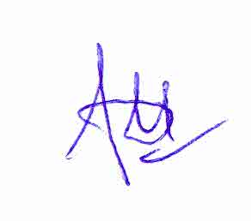
Национального союза полиграфистов Радванецкий С.В.

Исполнитель: Ивкина Ирина Владимировна, +7 (950) 225-25-82

